Міністерство освіти і науки України

Прикарпатський національний університет

імені Василя Стефаника

*Факультет математики та інформатики*

*Кафедра інформаційних технологій*

Лабораторна робота № 1з дисципліни   
"Програмування ігрових застосувань"

Тема: Вступ до Unity 3D. Основні ігрові 3D-об'єкти Гра «Лабіринт».

Виконав: *Вінтоняк В.Д.*

Група ІПЗ-31

Дата: 16 лютого 2024р.

Викладач: Горєлов В.О.

Івано-Франківськ – 2024

**Завдання**

Розробіть сцену, котра імітує лабіринт. Сцена повинна складатися із

зовнішніх стін та внутрішніх перегородок.

Розташуйте в обраних самостійно місцях лабіринту ігрові об’єкти,

зіткнення з якими гравець повинен уникати. Скористайтеся для таких об’єктів поняттям prefab.

У випадкові дотику до таких об’єктів чи стін та перегородок лабіринту нараховуйте гравцеві штрафне очко чи віднімайте його від якоїсь кількості балів, з якою гра розпочинається.

Завдання гри: пройти лабіринт і доторкнутися до ігрового об’єкту, що

символізує завершення гри (наприклад, виділеного кольором тощо).

Формат гри: 3D.

Передбачте відображення результатів гри (кількості очок та повідомлень про перемогу чи програш).

**Виконання роботи**

Game scene

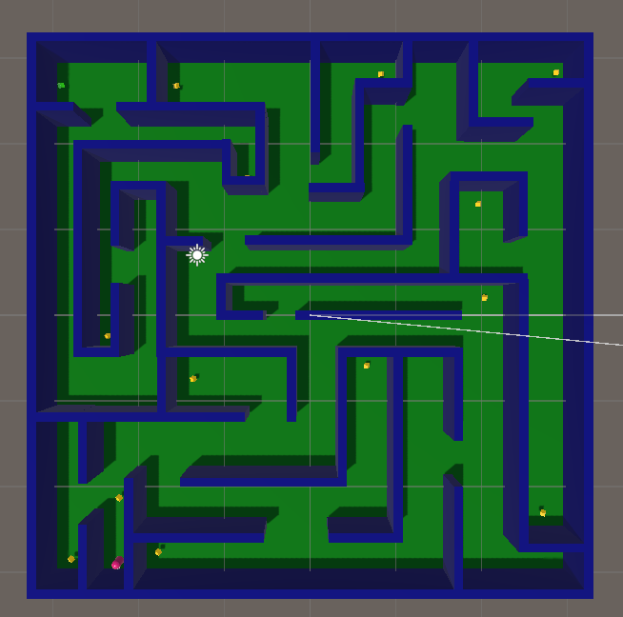

Meterials, prefabs, scripts

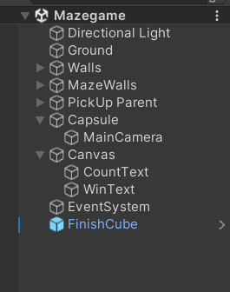

CameraController Script:

public class CameraController : MonoBehaviour

{

public float sensitivity = 2.0f;

public float maxYAngle = 80.0f;

private float rotationX = 0.0f;

private void Update()

{

float mouseX = Input.GetAxis("Mouse X");

float mouseY = Input.GetAxis("Mouse Y");

transform.parent.Rotate(eulers:Vector3.up * mouseX * sensitivity);

rotationX -= mouseY * sensitivity;

rotationX = Mathf.Clamp(value:rotationX, min:-maxYAngle, maxYAngle);

transform.localRotation = Quaternion.Euler(rotationX, y:0.0f, z:0.0f);

}

}

PlayerController Script

public class PlayerController : MonoBehaviour

{

public float moveSpeed = 5.0f;

private CharacterController controller;

private int count;

public TextMeshProUGUI countText;

public GameObject winTextObject;

void Start()

{

controller = GetComponent<CharacterController>();

Cursor.lockState = CursorLockMode.Locked;

Cursor.visible = false;

count = 0;

SetCountText();

winTextObject.SetActive(false);

}

private void Update()

{

float horizontalInput = Input.GetAxis("Horizontal");

float verticalInput = Input.GetAxis("Vertical");

Vector3 moveDirection = transform.forward * verticalInput + transform.right * horizontalInput;

moveDirection.y -= 9.81f * Time.deltaTime;

controller.Move(moveDirection * moveSpeed * Time.deltaTime);

}

void OnTriggerEnter(Collider other)

{

if (other.gameObject.CompareTag("PickUp"))

{

other.gameObject.SetActive(false);

count = count + 1;

SetCountText();

}

if (count >= 13)

{

if (other.gameObject.CompareTag("FinishCube"))

{

other.gameObject.SetActive(false);

winTextObject.SetActive(true);

}

}

}

void SetCountText()

{

countText.text = "Points: " + count.ToString();

}

}

Rotator

public class Rotator : MonoBehaviour

{

void Start()

{

}

void Update()

{

transform.Rotate(new Vector3(15, 30, 45) * Time.deltaTime);

}

}